|  |  |
| --- | --- |
| ICS 07.100.70 | |
| CCS A 12 |  | |

|  |
| --- |
| MR |

中华人民共和国市场监管行业标准

MR/T XXXX-XXXX

市场监管部门着装规范

Dressing specification for market regulation administration

征求意见稿

XXXX-XX-XX 发布

XXXX-XX- XX实施

国家市场监督管理总局  发布

目次

前言 III

引言 V

1 范围 1

2 规范性引用文件 1

3 术语和定义 1

4 基本要求 1

5 种类与设计式样 2

6 着装场景及穿戴要求 10

7 着装管理 15

附录A（资料性） 制式服装穿戴和仪容反面示例 17

附录B（资料性） 制式服装和标志配发品种 18

附录C（资料性） 统一着装气候区域划分表 20

参考文献 24

前言

本文件按照GB/T 1.1—2020《标准化工作导则 第1部分：标准化文件的结构和起草规则》的规定起草。

请注意本文件的某些内容可能涉及专利。本文件的发布机构不承担识别专利的责任。

本文件由国家市场监督管理总局提出并归口。

本文件起草单位：市场监管总局规划和财务司、湖北省市场监督管理局、湖北省标准化与质量研究院等。

本文件主要起草人：XXXX。

引言

通过制定本文件有助于进一步规范市场监管部门制式服装和标志，严肃仪容仪表和执法风纪；使市场监管部门执法人员精神饱满、仪表端庄、举止文明、着装整洁、规范统一；进一步增强市场监管部门执法人员的责任感、使命感和职业荣誉感，树立市场监管部门新形象，全面推动市场监管事业高质量发展。

市场监管部门着装规范

* 1. 范围

本文件规定了市场监管部门着装的基本要求，制式服装和标志种类与设计式样以及着装场景、穿戴和管理要求。

本文件适用于省级（含）以下市场监管部门执法人员制式服装穿着及标志使用和管理。

* 1. 规范性引用文件

下列文件中的内容通过文中的规范性引用而构成本文件必不可少的条款。其中，注日期的引用文件，仅该日期对应的版本适用于本文件；不注日期的引用文件，其最新版本（包括所有的修改单）适用于本文件。

GB/T 1335.1 服装型号 男子

GB/T 1335.2 服装型号 女子

GB 18401 国家纺织产品基本安全技术规范

* 1. 术语和定义

下列术语和定义适用于本文件。

着装 dressing

市场监管部门执法人员按照规定穿着制式服装、佩戴标志。

制式服装 uniform

经过标准化设计和制作，由市场监管部门执法人员那所穿的统一服装式样。

1. 制式服装包括帽类、服装和鞋类。
   1. 基本要求

制式服装设计应简洁，色彩不宜过多。

标志的结构、图案花纹、色相等外观特征及质量应符合市场监管部门行政执法制式服装和标志技术规范。

制式服装版面应平整、整洁、定型规整，不应有明显污迹、烫焦等瑕疵。

制式服装采用面料及版型应适应南北差异及当地气候，应使用柔软舒适、吸汗透气、兼顾形体等特征的面料。

男式制式服装型号按GB/T 1335.1执行，女式制式服装型号按GB/T 1335.2执行，制式服装安全性能应符合GB 18401的要求。

制式服装使用年限宜不低于2年，鞋类使用年限宜不低于2年。

市场监管部门执法人员在办公场所、执行外勤任务及其他需要的场合应穿着统一制式服装，并正确佩戴标志，非工作需要不应穿着制式服装出入营业性娱乐场所和购物场所等。

市场监管部门执法人员穿着制式服装和佩戴标志时应当精神饱满、仪表端庄、举止文明。

* 1. 种类与设计式样
     1. 种类
        1. 帽类

帽类具体包括大檐帽（女士为卷檐帽）、大檐凉帽（女士为卷檐凉帽）和防寒帽。

* + - 1. 服装

服装根据着装时段、场景具体包括：

1. 常服（含上衣、裤子、衬衣）；
2. 执勤服（春秋、冬执勤服，含上衣、裤子）；
3. 夏装制式衬衣（长袖、短袖）；
4. 单裤、裙子；
5. 防寒服（短款、长款）。
   * + 1. 鞋类

鞋类具体包括单皮鞋、皮凉鞋、棉皮鞋（毛皮靴）。

* + - 1. 标志

佩戴的标志具体包括：

1. 帽徽（大帽徽、小帽徽）；
2. 臂章；
3. 肩章（硬肩章、软肩章、套式肩章）；
4. 胸徽（硬胸徽、软胸徽）；
5. 胸号（硬胸号、软胸号）；
6. 领带；
7. 腰带。
   * 1. 设计式样
        1. 帽类

大檐帽、卷檐帽主体采用藏青色帽墙和帽檐，配合金黄色帽饰带和24K亚光金黄色帽钉，帽徽居中，大檐凉帽帽檐采用黑色网眼材料，卷檐凉帽采用深蓝色网眼材料，设计式样应符合图1要求。防寒帽主体采用藏青色，平剪绒、铬鞣剪绒直毛羊皮颜色与面料相匹配，帽徽居中，设计式样应符合图2要求。

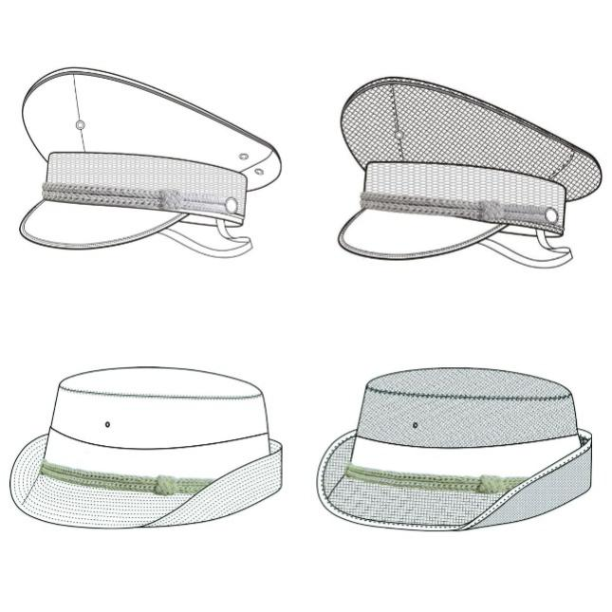

1. 大檐帽、卷檐帽式样

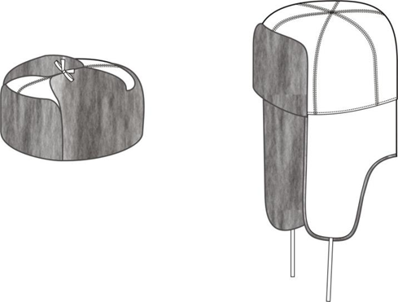

1. 防寒帽式样
   * + 1. 服装
          1. 常服

常服上衣采用平驳领造型，搭配修身无褶西裤；上衣和西裤色彩应采用藏青色，衬衣应采用晴空蓝；上衣无胸贴袋，右胸搭配胸徽，左胸搭配胸号，设计式样应符合图3要求。

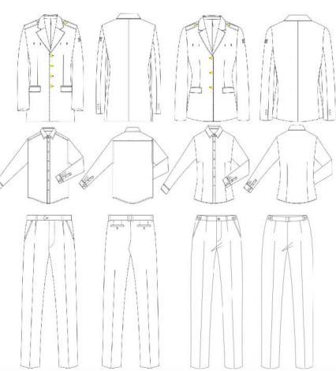

1. 常服式样
   * + - 1. 执勤服

执勤服上衣采用翻领夹克设计，门襟采用四件扣固定，前胸配正统方角口袋，口袋应设计风琴褶；下身配多功能裤，腰部增加松紧带，脚口可调节。冬季款上衣和裤子应增加可拆卸内胆。上衣和裤子色彩应采用藏青色，设计式样应符合图4要求。

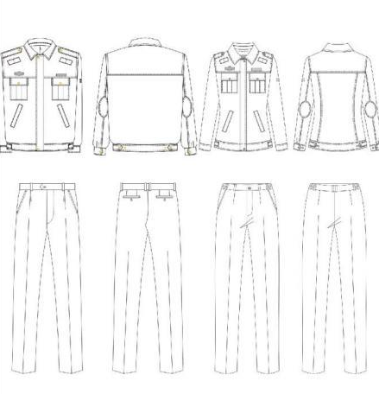

1. 执勤服式样
   * + - 1. 夏装制式服

夏装制式衬衣采用简洁的方领，男士衬衣左胸配尖底贴袋，女士衬衣无胸袋；男士裤子采用修身西裤，女士裤子采用弧形腰修身裤或裙子；男女士长袖衬衣应搭配长裤，女士短袖应搭配裙子；衬衣色彩应采用晴空蓝，裤子和裙子色彩应采用藏青色。夏装制式服（长袖）、夏装制式服（短袖）设计式样分别应符合图5、图6要求。

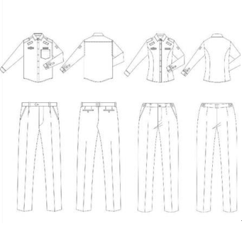

1. 夏装制式服（长袖）式样

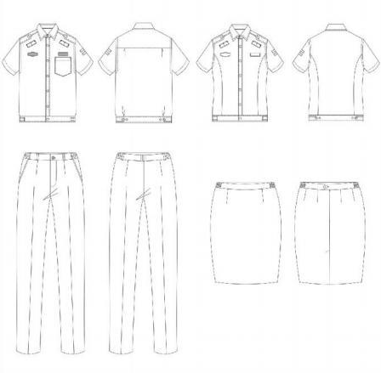

1. 夏装制式服（短袖）式样
   * + - 1. 防寒服

防寒服上衣采用立领设计，应配有可拆卸帽子、毛领、内胆等，袖口采用金色线刺绣“行政执法”方正大黑简体四个字，背后过肩下3厘米绣银色“行政执法”方正大黑简体四个字；防寒服色彩应采用藏青色。裤子应采用执勤服裤子搭配。防寒服短款和长款设计式样分别应符合图7、图8要求。

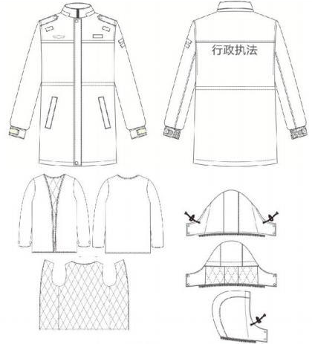

1. 防寒服短款式样

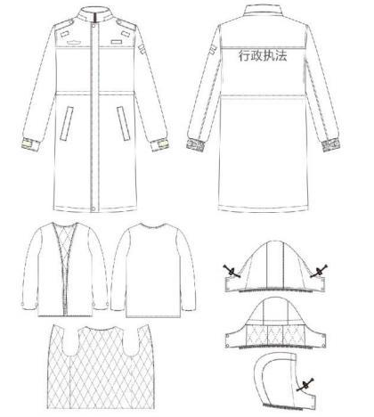

1. 防寒服长款式样
   * 1. 鞋类

单皮鞋、皮凉鞋、棉皮鞋（毛皮靴）色彩应采用黑色，单皮鞋采用素头系带式设计和领口软包式设计，鞋帮材料抑菌透气鞋底、柔软，鞋底应具有缓冲减震、耐磨防滑功能。单皮鞋设计式样应符合图9要求。

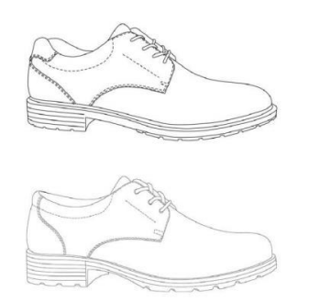

1. 单皮鞋式样

男士皮凉鞋的色彩应为黑色，采用围盖式系带设计和领口软包式设计，采用皮革冲孔设计，鞋底采用双密度注射工艺，防滑耐磨；女士皮凉鞋采用浅口小圆头檀形设计和中低后跟设计，后包跟采用领口设计，鞋口采用弹性织带包设计，鞋底采用采用双密度注射工艺，防滑耐磨。皮凉鞋设计式样应符合图10要求。

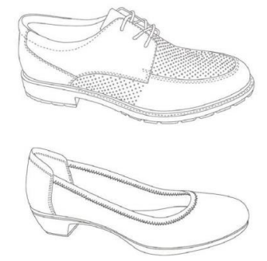

1. 皮凉鞋式样

棉皮鞋（毛皮靴）的色彩应为黑色，采用系带式设计，男士领口采用包式设计，女士后跟领口采用直领口设计，鞋底具有缓冲减震、耐磨防滑功能，棉皮鞋的保暖材料应采用絮片，毛皮靴的保暖材料应采用皮毛一体。棉皮鞋（毛皮靴）设计式样应符合图11要求。

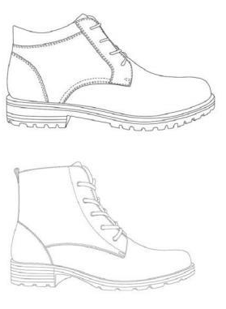

1. 棉皮鞋（毛皮靴）式样
   * 1. 标志
        1. 帽徽

市场监管部门帽徽由两种颜色组成，中华人民共和国国徽衬底和绸带为正红色，其余为仿24K亚光金黄色，帽徽正面图案由中华人民共和国国徽、松枝叶、飘带以及“行政执法”黑体字样组成，材质应以锌合金经压铸成型，帽徽由锻体、螺钉、螺母三部分组成，螺钉和徽体之间采用铆合固定，徽体为镂空结构，在徽体背面下方边沿，铸有一防转钉。帽徽设计式样应符合图12要求。

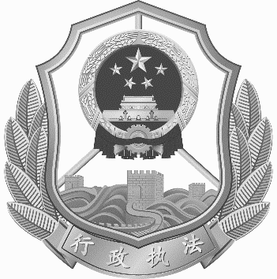

1. 帽徽式样
   * + 1. 臂章

市场监管部门臂章色彩采用藏青色和金黄色，臂章应由盾牌、松枝以及“中华人民共和国市场监管执法”字样组成，“中华人民共和国”为宋体字：“市场监管执法”为黑体字，盾牌内图案由五角星和长城组成。臂章设计式样应符合图13要求。

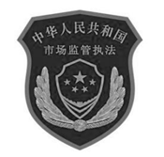

1. 臂章式样
   * + 1. 肩章

肩章分为硬肩章、软肩章、套式肩章，其色彩应采用藏青色和金黄色。肩章应由盾牌、松枝和橄榄枝组成，盾牌内图案由五角星和长城组成。肩章设计式样应符合图14要求。

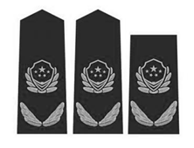

1. 肩章（硬肩章、软肩章、套式肩章）式样
   * + 1. 胸徽

胸徽分为硬胸徽和软胸徽，其色彩应采用藏青色和金黄色，字体应采用黑体。胸徽设计式样应符合图15要求。

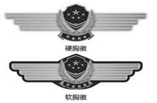

1. 胸徽式样
   * + 1. 胸号

胸号分为硬胸号、软胸号，其色彩应采用藏青色和金黄色。胸号号码共11位，第1、2位代表省，3、4位代表市，5、6位代表县，7、8位代表执法部门，9、10、11位代表执法人员编号，字体应采用黑体。硬胸号由主体、螺钉和螺母三部分组成，螺钉和主体之间采用铆合固定。硬胸号以锌合金经压铸成型，软胸号以涤纶低弹丝提花图案丝织布为版面，经贴衬、熨烫、缝纫等工艺制作而成。胸号设计式样应符合图16要求。

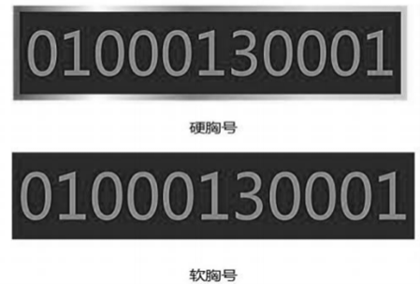

1. 胸号式样
   * + 1. 腰带

腰带扣图案由盾牌、松枝组成，盾牌内图案由五角星和长城组成。钎子整体为镀镍银白色，正面图案为金黄色，其中衬底涂漆为黑色，树脂为透明，带体为黑色。腰带设计式样应符合图17要求。

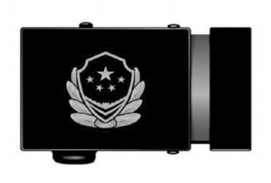

1. 腰带式样
   * + 1. 领带

领带面料为提花底纹，颜色为藏青色。领带为一拉得式，拉链头可自锁，并配有保险扣。领带骨架、铆钉、保险扣颜色均为黑色，垫片颜色为透明略带白色。领带设计式样应符合图18要求。

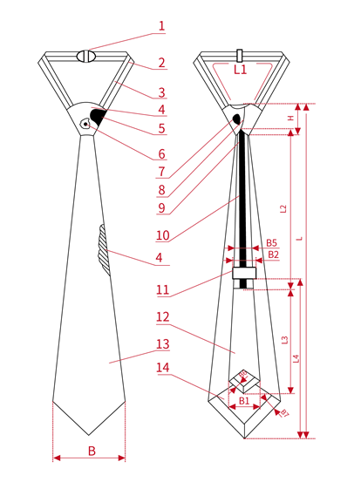

1. 领带式样
   1. 着装场景及穿戴要求
      1. 着装场景
         1. 执法活动

执法活动着装要求：

1. 市场监管部门执法人员在进行行政处罚、行政强制、行政检查等执法活动时，应着制式服装；
2. 制式服装应保持干净整洁，标志佩戴位置应准确、端正。
   * + 1. 日常活动

日常活动着装要求：

1. 在办公场所或进行日常行政工作时，市场监管部门执法人员可根据具体情况着装自由，但应保持着装整洁、得体；
2. 非工作时间的日常活动不宜着制式服装和佩戴标志。
   * + 1. 特殊情况

特殊情况下着装要求：

1. 市场监管部门执法人员被借用的（从事非职责范围内其他工作）不宜着制式服装和佩戴标志；
2. 进行暗查暗访或执行特殊工作任务不宜着制式服装和佩戴标志；
3. 因拍摄、制作影视作品或演出等需要使用制式服装及制服标志的，市场监管部门执法人员应按规定履行审批程序,并严格保管。在拍摄、演出期间，市场监管部门执法人员应按本文件6.2要求执行，非拍摄演出时段不准许使用。
   * 1. 穿着要求
        1. 常服

着常服时应：

1. 穿配套制式裤子；
2. 内着制式蓝色长袖衬衣，衬衣下摆扎于裤内；
3. 扎制式腰带；
4. 系制式领带；
5. 着制式单皮鞋；
6. 佩戴硬肩章、臂章、硬胸徽、硬胸号；
7. 衬衣扣好风纪扣及衣袖纽扣。
8. 口袋翻盖应整理好盖住口袋，扣好纽扣。

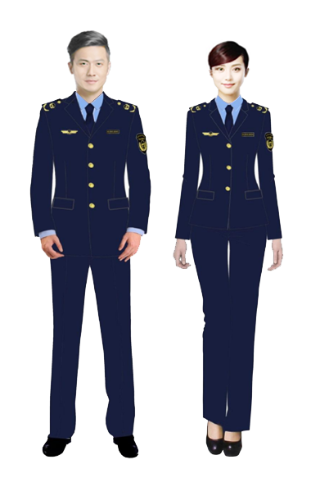

* + - 1. 执勤服

着执勤服时应：

1. 穿配套制式裤子；
2. 内着制式蓝色长袖衬衣，衬衣下摆扎于裤内；
3. 扎制式腰带；
4. 系制式领带；
5. 着制式单皮鞋；
6. 佩戴套式肩章、臂章、软胸徽、软胸号；
7. 口袋翻盖应整理好盖住口袋，扣好纽扣。
8. 衬衣扣好风纪扣及衣袖纽扣。

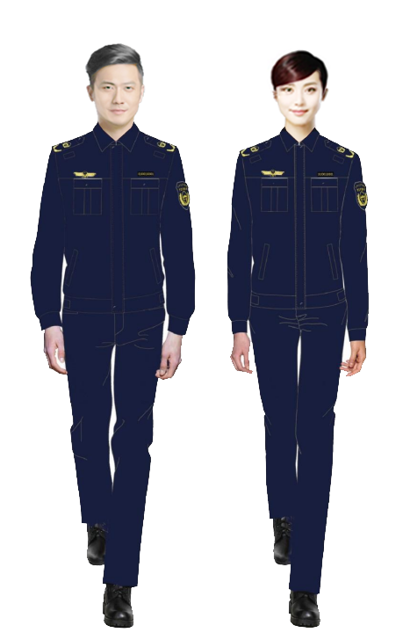

* + - 1. 夏装

着夏装时应：

1. 穿配套制式裤子或裙子；
2. 长袖蓝色衬衣下摆应扎于裤内，短袖蓝色衬衣下摆不用扎于裤内；
3. 扎制式腰带；
4. 不系领带；
5. 着制式皮凉鞋；
6. 佩戴软肩章、臂章、软胸徽、软胸号；
7. 长袖扣好衣袖、口袋纽扣。

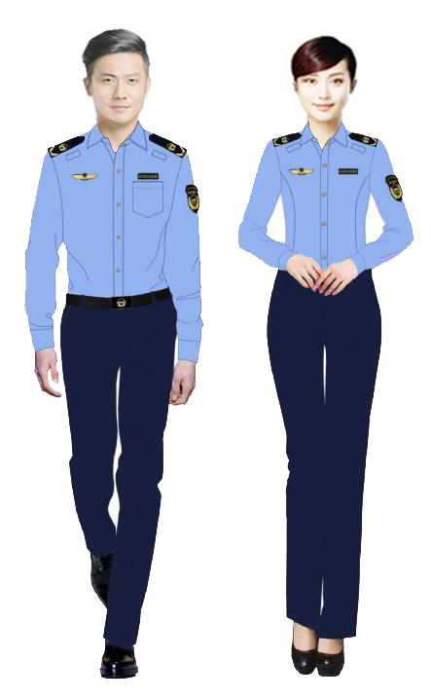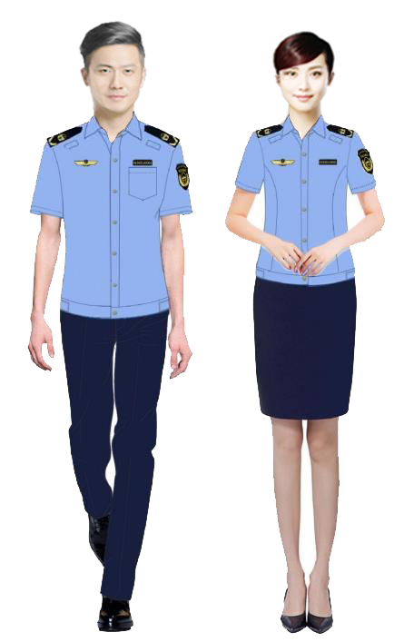

* + - 1. 冬季防寒服

着冬季防寒服时应：

1. 穿配套制式裤子；
2. 内着制式蓝色长袖衬衣；
3. 系制式领带；
4. 着制式棉皮鞋（毛皮靴）；
5. 着佩戴套式肩章、臂章、软胸徽、软胸号；
6. 贴好衣袖粘扣带；
7. 口袋翻盖应整理好盖住口袋，扣好纽扣。

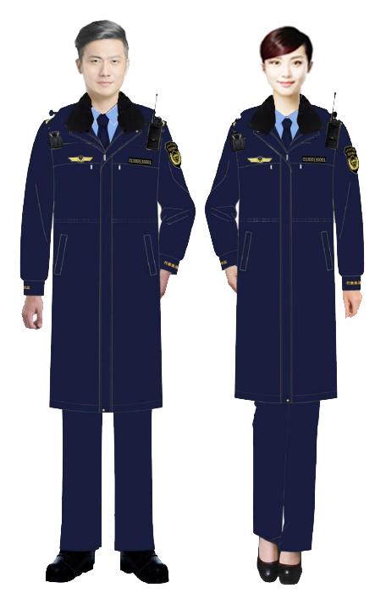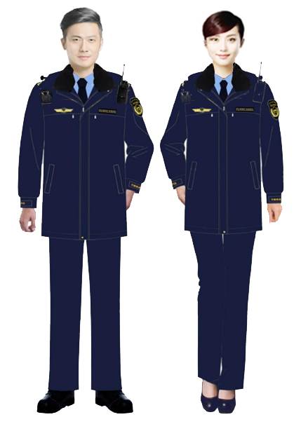

* + - 1. 制式皮鞋

着制式皮鞋时，男性执法人员配穿深色袜，女性执法人员配穿肤色袜。

* + - 1. 其他要求

穿着应注意（反面示例见附录A）：

1. 不同类别的制式服装不应混穿，制式服装不应与便服混穿，制式服装内穿着非制式服装时不应外露；
2. 不同标志不应混戴，不应佩戴、系挂与执法身份或执行公务无关的标志；
3. 着制式服装时，不应赤脚穿鞋，不应搭配便鞋。
   * 1. 佩戴要求
        1. 制式帽

佩戴制式帽时应：

1. 男性执法人员大檐帽的帽檐饰带应保持水平，前缘与眉同高；
2. 女性执法人员卷檐帽的帽檐前缘应略向上倾；
3. 除在办公区、特殊防护措施等其他不宜戴帽的情形外，应佩戴制式帽。
   * + 1. 胸号

行政执法时，执法人员佩戴胸号应与本人行政执法证件编号一致。

* + - 1. 徽章

着制式服装佩戴党员、团员徽章时，应佩戴于制服左胸前胸号牌正上方居中位置，不应遮挡胸号牌。

* + - 1. 安全配饰

对于特定工作场景，可能需要佩戴安全配饰，如手套、安全帽等，以确保在特殊环境下的安全。

* + - 1. 其他要求

佩戴应注意（反面示例见附录A）：

1. 着制式服装时，不准许佩戴首饰，系扎围巾，系挂饰品；
2. 着制式服装时，不准许佩戴有色眼镜。
3. 因工作需要或患有眼部疾病可佩戴有色眼镜。
   * 1. 仪容要求
        1. 整体形象

市场监管部门执法人员穿着制式服装和佩戴标志时应仪容严整、仪表端庄、干净整洁、大方得体，不应出现与市场监管部门执法人员形象不符的情形（反面示例见附录A）。

* + - 1. 发型

市场监管部门执法人员不准许染彩发和留怪异发型。男性不准许留长发，非特殊原因不准许剃光头，女性不准许披散发。

* + - 1. 妆容

市场监管部门执法人员不准许化浓妆。

* 1. 着装管理
     1. 着装时段

原则上，市场监管部门执法人员每年5月至9月应着夏装，11月至次年3月应着常服或冬执勤服，年度其余时间应着常服或春秋执勤服。各级市场监管部门可根据当地季节、气候、温度变化情况统一规定季节换装时间。

两名及以上执法人员在同一场所同时开展执法活动的，应当穿着相同季节款式的制式服装和佩戴标志。

* + 1. 着装配发

市场监管部门应给予在编在职人员配发制式服装和标志，不应配发其他人员，同时不应给予未取得行政执法证件且直接面向执法对象开展执法工作的人员配发执勤服。

市场监管部门应按照地区所属气候区域配发制式服装和标志，制式服装和标志配发品种见附录B，地区气候区域划分见附录C。

制式服装和标志丢失、污损等影响正常执法工作的，应按程序予以补发。

* + 1. 着装保管

市场监管部门执法人员应爱护和妥善保管制式服装及标志，做到定期更换、整洁美观。

市场监管部门执法人员不应将制式服装和标志擅自赠送、出借、出租给非市场监管部门执法人员。

市场监管部门执法人员不应变卖、出售、仿制制式服装和标志，也不应擅自拆改、加工制作、配发制式服装和标志。

辞职、调离或者被辞退、开除的市场监管部门执法人员应交回所有制式服装和标志；退休人员应交回所有标志。

1. （资料性）  
   制式服装穿戴和仪容反面示例

表A.1给出了制式服装穿戴和仪容反面示例。

* 1. 制式服装穿戴和仪容反面示例

| 类别 | 反面示例 |
| --- | --- |
| 穿着 | 1.上身着长袖衬衣，下身着夏装短裙；  2.上身着制式服装，下身着休闲裤、运动裤等便服；  3.上身着防寒服外套，敞开露出毛衣、马甲等便服。 |
| 着制式服装时，佩戴个人喜好的徽章或品牌标志。 |
| 着制式服装时，穿布鞋、凉鞋、拖鞋、运动鞋和露脚趾、露脚鞋面有明显非纯黑色装饰物等样式的鞋。 |
| 佩戴 | 1.着制式服装时，穿戴戒指、耳饰、手镯、装饰性头饰等饰物；  2.着制式服装时，在外露的腰带上系挂钥匙、腰包、饰品等和执行公务无关的标志。 |
| 着制式服装时，佩戴黑色、棕色等颜色的墨镜。 |
| 仪容 | 1.执法人员烫、蓄留明显夸张的发型；  2.执法人员染除黑色、棕色等与原发色相近的发色。 |
| 执法人员在执法过程中，披衣、敞怀、挽袖、卷裤腿、歪戴帽等。 |

1. （资料性）  
   制式服装和标志配发品种

表B.1给出了市场监管部门制式服装和标志配发品种。

* 1. 制式服装和标志配发品种

|  |  |  |  |  |  |  |
| --- | --- | --- | --- | --- | --- | --- |
| 种类 | 品种 | | 气候区域 | 首次配发数量 | | 使用年限（年） |
| 男 | 女 |
| 帽类 | 大檐帽 | | 所有气候区域 | 1顶 |  | 热区、亚热区、南温区使用年限4年，北温区、寒区、高寒区使用年限5年 |
| 大檐凉帽 | | 所有气候区域 | 1顶 |  |
| 卷檐帽 | | 所有气候区域 |  | 1顶 |
| 卷檐凉帽 | | 所有气候区域 |  | 1顶 |
| 防寒帽（布面栽绒） | | 南温区、北温区 | 1顶 | 1顶 | 6 |
| 防寒帽（皮面直毛皮） | | 寒区、高寒区 | 1顶 | 1顶 | 5 |
| 服装类 | 常服（含上衣、裤子、衬衣） | | 所有气候区域 | 1套 | 1套 | 4 |
| 执勤服（春秋、冬执勤服，含上衣、裤子） | 春秋 | 热区、亚热区、南温区、北温区 | 2套 | 2套 | 4 |
| 寒区、高寒区 | 1套 | 1套 | 4 |
| 冬 | 热区、亚热区、南温区、北温区 | 1套 | 1套 | 4 |
| 寒区、高寒区 | 2套 | 2套 | 4 |
| 夏装制式衬衣（长袖、短袖） | 长袖 | 所有气候区域 | 2件 | 2件 | 热区、亚热区使用年限2年，南温区、北温区使用年限3年，寒区、高寒区使用年限4年 |
| 短袖 | 所有气候区域 | 3件 | 3件 |
| 单裤、裙子 | | 所有气候区域 | 2条（单裤） | 2条（单裤、裙子自选） | 2 |
| 防寒服 | 长款 | 寒区、高寒区 | 1件 | 1件 | 6 |
| 短款 | 南温区、北温区 | 1件 | 1件 | 8 |
| 鞋类 | 单皮鞋 | | 所有气候区域 | 1双 | 1双 | 2 |
| 皮凉鞋 | | 所有气候区域 | 1双 | 1双 | 热区、亚热区、南温区、北温区使用年限3年，寒区、高寒区使用年限5年 |
| 棉皮鞋 | | 南温区、北温区 | 1双 | 1双 | 4 |
| 毛皮靴 | | 寒区、高寒区 | 1双 | 1双 | 6 |

表B.1 制式服装和标志配发品种（续）

|  |  |  |  |  |  |  |
| --- | --- | --- | --- | --- | --- | --- |
| 种类 | 品种 | | 气候区域 | 数量 | | 使用年限（年） |
| 男 | 女 |
| 标志类 | 帽徽 | 大 | 所有气候区域 | 2枚 | 1枚 | - |
| 小 | 所有气候区域 |  | 1枚 | - |
| 臂章 | | 所有气候区域 | 2副 | 2副 | - |
| 肩章（含硬肩章、软肩章、套式肩章） | | 所有气候区域 | 2副 | 2副 | - |
| 胸徽（含硬胸徽、软胸徽） | | 所有气候区域 | 2枚 | 2枚 | - |
| 胸号（含硬胸号、软胸号） | | 所有气候区域 | 2枚 | 2枚 | - |
| 领带 | | 所有气候区域 | 1条 | 1条 | - |
| 腰带 | | 所有气候区域 | 2条 | 2条 | 3 |
| 1. 气候区域划分包括热区、亚热区、南温区、北温区、寒区、高寒区。 | | | | | | |

1. （资料性）  
   统一着装气候区域划分表

表C.1给出了市场监管部门统一着装气候区域划分规定。

* 1. 统一着装气候区域划分表

|  |  |  |
| --- | --- | --- |
| 分区 | 具 体 区 域 | |
| 热  区 | 海南省 | 全部。 |
| 广东省 | 除亚热区所列市、县、区外的其余市、县、区。 |
| 广西壮族自治区 | 除亚热区所列市、县、区外的其余市、县、区。 |
| 云南省 | **玉溪市**所辖新平彝族傣族自治县、元江哈尼族彝族傣族自治县，**普洱市**所辖思茅区、宁洱哈尼族彝族自治县、墨江哈尼族自治县、景东彝族自治县、景谷傣族彝族自治县、镇沅彝族哈尼族拉祜族自治县、江城哈尼族彝族自治县、孟连傣族拉祜族佤族自治县、澜沧拉祜族自治县、西盟佤族自治县，**红河哈尼族彝族自治州**所辖个旧市、开远市、蒙自市、屏边苗族自治县、建水县、石屏县、元阳县、红河县、金平苗族瑶族傣族自治县、绿春县、河口瑶族自治县，**文山壮族苗族自治州**所辖文山市、砚山县、西畴县、麻栗坡县、马关县、丘北县、广南县、富宁县，**西双版纳傣族自治州**所辖景洪市、勐海县、勐腊县。 |
| 亚  热  区 | 福建省、江西省、湖南省 | 全部。 |
| 广东省 | **韶关市**所辖武江区、浈江区、曲江区、始兴县、仁化县、翁源县、乳源瑶族自治县、新丰县、乐昌市、南雄市，**梅州市**所辖平远县、蕉岭县，**清远市**所辖连山壮族瑶族自治县、连南瑶族自治县、连州市。 |
| 广西壮族自治区 | **柳州市**所辖融安县、三江侗族自治县，**桂林市**所辖秀峰区、叠彩区、象山区、七星区、雁山区、临桂区、灵川县、全州县、兴安县、灌阳县、龙胜各族自治县、资源县。 |
| 云南省 | 除热区、北温区、寒区所列市、县、区外的其余市、县、区。 |
| 贵州省 | 除北温区所列市、县、区外的其余市、县、区。 |
| 南  温  区 | 上海市、江苏省、安徽省、浙江省、湖北省 | 全部。 |

表C.1 统一着装气候区域划分表（续）

|  |  |  |
| --- | --- | --- |
| 分区 | 具 体 区 域 | |
| 南  温  区 | 重庆市 | 除北温区所列市、县、区外的其余市、县、区。 |
| 四川省 | **成都市**所辖锦江区、青羊区、金牛区、武侯区、成华区、龙泉驿区、青白江区、新都区、温江区、双流区、郫都区、金堂县、新津县、简阳市，**自贡市**所辖自流井区、贡井区、大安区、沿滩区、荣县、富顺县，**泸州市**所辖江阳区、纳溪区、龙马潭区、泸县、合江县、叙永县、古蔺县，**德阳市**所辖广汉市，**广元市**所辖苍溪县，**内江市**所辖市中区、东兴区、威远县、资中县、隆昌市，**南充市**所辖顺庆区、高坪区、嘉陵区、南部县、营山县、蓬安县、仪陇县、西充县、阆中市，**眉山市**所辖东坡区、彭山区、仁寿县，**宜宾市**所辖翠屏区、南溪区、叙州区、江安县、长宁县、高县、珙县、筠连县、兴文县、屏山县，**广安市**所辖广安区、前锋区、岳池县、武胜县、邻水县、华蓥市，**达州市**所辖通川区、达川区、宣汉县、开江县、大竹县、渠县，**巴中市**所辖平昌县，**资阳市**所辖雁江区、安岳县、乐至县。 |
| 北  温  区 | 北京市、天津市、山东省、河南省 | 全部。 |
| 河北省、山西省、陕西省 | 除寒区所列市、县、区外的其余市、县、区。 |
| 甘肃省 | **兰州市**所辖城关区、七里河区、西固区、安宁区、红古区、榆中县，**白银市**所辖白银区、平川区、靖远县、会宁县，**天水市**所辖秦州区、麦积区、清水县、秦安县、甘谷县、武山县、张家川回族自治县，**平凉市**所辖崆峒区、泾川县、灵台县、崇信县、庄浪县、静宁县、华亭市，**庆阳市**所辖西峰区、庆城县、环县、华池县、合水县、正宁县、宁县、镇原县，**定西市**所辖安定区、通渭县、陇西县、渭源县、临洮县、漳县，**陇南市**所辖武都区、成县、文县、康县、西和县、礼县、徽县、两当县，**临夏回族自治州**所辖临夏市、临夏县、康乐县、永靖县、广河县、和政县、东乡族自治县、积石山保安族东乡族撒拉族自治县。 |
| 重庆市 | 黔江区、潼南区、武隆区、城口县、巫山县、巫溪县、秀山土家族苗族自治县、酉阳土家族苗族自治县、彭水苗族土家族自治县。 |

表C.1 统一着装气候区域划分表（续）

|  |  |  |
| --- | --- | --- |
| 分区 | 具 体 区 域 | |
| 北  温  区 | 四川省 | **成都市**所辖大邑县、蒲江县、都江堰市、彭州市、邛崃市、崇州市，**攀枝花市**所辖东区、西区、仁和区、米易县、盐边县，**德阳市**所辖旌阳区、罗江区、中江县、什邡市、绵竹市，**绵阳市**所辖涪城区、游仙区、安州区、三台县、盐亭县、梓潼县、北川羌族自治县、平武县、江油市，**广元市**所辖利州区、昭化区、朝天区、旺苍县、青川县、剑阁县，**遂宁市**所辖船山区、安居区、蓬溪县、大英县、射洪市，**乐山市**所辖市中区、沙湾区、五通桥区、金口河区、犍为县、井研县、夹江县、沐川县、峨边彝族自治县、马边彝族自治县、峨眉山市，**眉山市**所辖洪雅县、丹棱县、青神县，**达州市**所辖万源市，**雅安市**所辖雨城区、名山区、荥经县、汉源县、石棉县、天全县、芦山县、宝兴县，**巴中市**所辖巴州区、恩阳区、通江县、南江县，**凉山彝族自治州**所辖西昌市、盐源县、德昌县、会理县、会东县、宁南县、普格县、布拖县、金阳县、昭觉县、喜德县、冕宁县、越西县、甘洛县、美姑县、雷波县。 |
| 贵州省 | **六盘水市**所辖水城县，**毕节市**所辖七星关区、大方县、黔西县、金沙县、织金县、纳雍县、威宁彝族回族苗族自治县、赫章县。 |
| 云南省 | **曲靖市**所辖会泽县，**昭通市**所辖昭阳区、鲁甸县、巧家县、盐津县、大关县、永善县、绥江县、镇雄县、彝良县、威信县、水富市，**丽江市**所辖古城区、玉龙纳西族自治县、永胜县、华坪县、宁蒗彝族自治县，**怒江傈僳族自治州**所辖泸水市、福贡县、贡山独龙族怒族自治县、兰坪白族普米族自治县，**迪庆藏族自治州**所辖维西傈僳族自治县。 |
| 寒  区 | 内蒙古自治区、辽宁省、吉林省、黑龙江省、宁夏回族自治区、青海省、新疆维吾尔自治区、西藏自治区 | 全部。 |
| 河北省 | **张家口市**所辖桥东区、桥西区、宣化区、下花园区、万全区、崇礼区、张北县、康保县、沽源县、尚义县、怀安县、赤城县，**承德市**所辖丰宁满族自治县，围场满族蒙古族自治县。 |

表C.1 统一着装气候区域划分表（续）

|  |  |  |
| --- | --- | --- |
| 分区 | 具 体 区 域 | |
| 寒  区 | 山西省 | **大同市**所辖新荣区、平城区、云冈区、云州区、阳高县、天镇县、左云县，**朔州市**所辖右玉县、怀仁市。 |
| 陕西省 | **延安市**所辖子长市，**榆林市**所辖榆阳区、横山区、府谷县、靖边县、定边县、绥德县、米脂县、佳县、吴堡县、清涧县、子洲县、神木市。 |
| 甘肃省 | **兰州市**所辖永登县、皋兰县，**嘉峪关市**，**金昌市**所辖金川区、永昌县，**白银市**所辖景泰县，**武威市**所辖凉州区、民勤县、古浪县、天祝藏族自治县**，张掖市**所辖甘州区、肃南裕固族自治县、民乐县、临泽县、高台县、山丹县，**酒泉市**所辖肃州区、金塔县、瓜州县、肃北蒙古族自治县、阿克塞哈萨克族自治县、玉门市、敦煌市，**定西市**所辖岷县，**陇南市**所辖宕昌县，**甘南藏族自治州**所辖合作市、临潭县、卓尼县、舟曲县、迭部县、玛曲县、碌曲县、夏河县。 |
| 四川省 | **阿坝藏族羌族自治州**所辖马尔康市、汶川县、理县、茂县、松潘县、九寨沟县、金川县、小金县、黑水县、壤塘县、阿坝县、若尔盖县、红原县，**甘孜藏族自治州**所辖康定市、泸定县、丹巴县、九龙县、雅江县、道孚县、炉霍县、甘孜县、新龙县、德格县、白玉县、石渠县、色达县、理塘县、巴塘县、乡城县、稻城县、得荣县，**凉山彝族自治州**所辖木里藏族自治县。 |
| 云南省 | **迪庆藏族自治州**所辖香格里拉市、德钦县。 |
| 高  寒  区 | 甘肃省、  青海省、  新疆维吾尔自治区、西藏自治区、四川省 | 海拔三千五百米以上的高原地区。 |
| 新疆维吾尔自治区、甘肃省、内蒙古自治区 | 边境地区。 |
| 黑龙江省 | 黑河以北地区。 |

参考文献

[1] 《综合行政执法制式服装和标志管理办法》（财行[2020]299号）

[2] 市场监管总局关于做好统一市场监管部门制式服装和标志管理工作的通知 （国市监科财〔2020〕194号）

[3] 市场监管总局科技财务司关于印发《市场监管部门行政执法制式服装和标志技术规范》的通知（市监科财（司）函〔2021〕6号)）

[4] 市场监管总局办公厅关于印发《市场监管部门制式服装和标志管理规定》的通知（市监科财发〔2023〕36号）

[5] 市场监管总局科技财务司关于印发《市场监管部门制式服装和标志管理评价细则》的通知（市监科财（司）函〔2023〕113号）

[6] 《生态环境保护综合行政执法人员着装管理规定》（环执法〔2021〕20号）

[7] 《公安机关人民警察内务条例》（中华人民共和国公安部令（第161号））

[8] 《湖北省综合行政执法制式服装和标志管理实施办法》（鄂司发〔2021〕11 号）

[9] 《湖北省市场监管部门制式服装和标志管理规定》（鄂市监办财〔2023〕44 号）

[10] 《福建省市场监管行政执法人员制式服装着装管理规定》（闽市监财〔2022〕246号）

[11] 《山东省市场监督管理行政执法人员制式服装着装管理规定》（鲁市监法字〔2021〕294号）

[12] 《山西省应急管理综合行政执法人员制式服装着装管理规定》（晋应急发〔2023〕332 号）

